2019 m. 18–21 sav. (2019 m. balandžio 29–gegužės 26 d.)

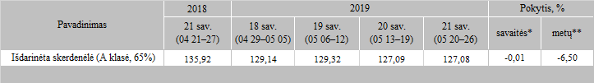

\*lyginant 2019 m. 21 savaitę su 20 savaite  
\*\*lyginant 2019 m. 21 savaitę su 2018 m. 21 savaite

Šaltinis: Europos Komisija  
Parengė: D. Špokaitė, tel. (8 37) 39 78